**VALIDACIÓN ON-TIME**

Cuando tenemos un formulario podemos validarlo antes de ser enviado

DEBEMOS CONOCER ANTES DE VALIDAR LOS FORMULARIOS CON JS CUALES SON LOS EVENTOS QUE ESTOS MANEJAN.

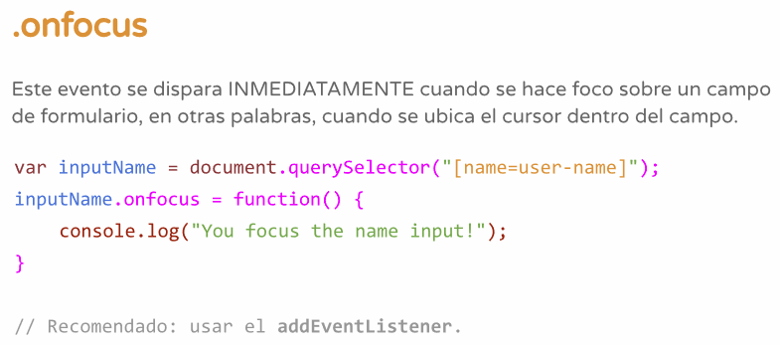

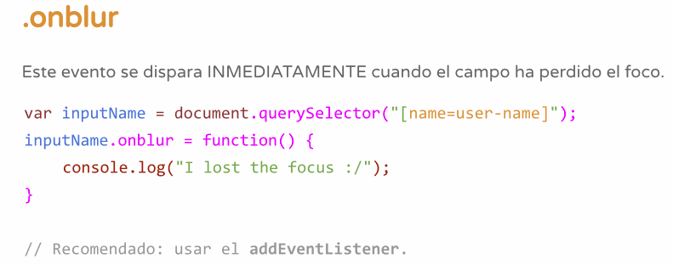

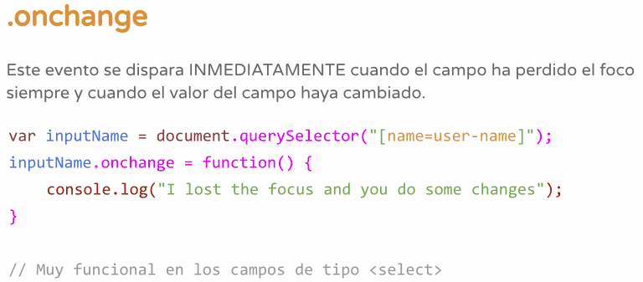

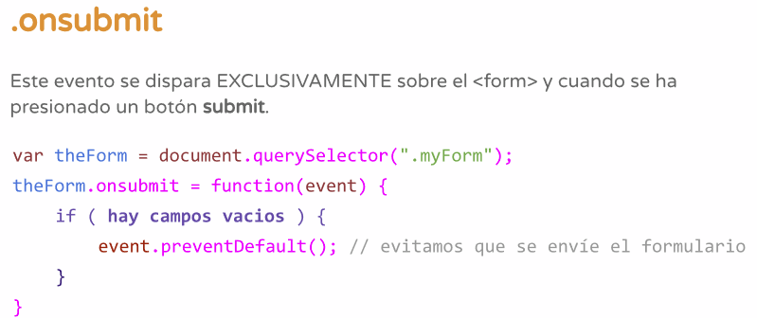

EJEMPLO DE USAR UNA API PARA AGREGAR EN EL OPTION DE UN FORMULARIO TODAS LAS PROVINCIAS

